Table of Contents

本科毕业设计（论文）
基于大模型的软件工程文档内容结构化提取系统设计与实现
学院 | 软件学院
专业 | 软件工程
学生姓名 | 陈大钧
学生学号 | 202230480076
指导教师 | 陈春华
提交日期 | 2026年5月6日
华南理工大学
学位论文原创性声明
本人郑重声明：所呈交的论文是本人在导师的指导下独立进行研究所取得的研究成果。除了文中特别加以标注引用的内容外，本论文不包含任何其他个人或集体已经发表或撰写的成果作品。对本文的研究做出重要贡献的个人和集体，均已在文中以明确方式标明。本人完全意识到本声明的法律后果由本人承担。
作者签名： 日期： 年 月 日
学位论文版权使用授权书
本学位论文作者完全了解学校有关保留、使用学位论文的规定，即：学校有权保存并向国家有关部门或机构送交论文的复印件和电子版，允许学位论文被查阅；学校可以公布学位论文的全部或部分内容，可以允许采用影印、缩印或其它复制手段保存、汇编学位论文。本人电子文档的内容和纸质论文的内容相一致。
作者签名： 日期： 年 月 日
指导教师签名： 日期： 年 月 日

摘 要
软件工程文档包含需求规格、接口定义、概要设计、测试用例和数据库设计等关键信息，是软件系统分析、开发、测试和维护的重要依据。实际项目中，此类文档常以 PDF、DOCX、Markdown 或纯文本形式保存，格式差异大、结构层次不稳定，难以直接转换为可计算的结构化数据。针对这一问题，本文设计并实现了基于大语言模型的软件工程文档内容结构化提取系统 DocStruct。系统面向单文档级抽取场景，支持多格式文档上传，覆盖需求规格说明书、API 接口文档、概要设计说明书、测试用例文档和数据库设计文档五类主干软件工程文档。系统采用 Parser 多格式解析、Document IR 统一中间表示、章节感知分块、Map 并发抽取、Finalizer/Reducer 二级合并和证据绑定的处理流程，将非结构化文档转化为带证据回溯的 typed JSON。后端基于 FastAPI、Pydantic v2 和 SQLite 实现，前端基于 React 19、TypeScript 和 Tailwind CSS 实现，支持文档上传、结构化结果查看、原文对照和 PDF 证据定位。实验部分基于 6 份中文软件工程文档构建人工标注数据集，设计离线评测框架，在 DeepSeek-V4-Flash 模型上整体 F1 达到 0.908，API 文档和功能需求抽取 F1 达到 1.000。通过与 qwen-doc-turbo 和 kimi-k2.5 的对比实验，选择 DeepSeek-V4-Flash 作为系统默认模型。结果表明，DocStruct 能够有效完成中短软件工程文档的结构化抽取，在保证较高精度的同时提供了可解释的证据回溯能力。
关键词：大语言模型；软件工程文档；结构化抽取；文档解析；证据回溯

Abstract
Software engineering documents contain key information such as requirements specifications, API definitions, architecture designs, test cases, and database schemas. In real projects, these documents are often stored as PDF, DOCX, Markdown, or plain text files with inconsistent formats and unstable structures, making them difficult to convert into computable data. To address this problem, this thesis designs and implements DocStruct, an LLM-based structured content extraction system for software engineering documents. DocStruct focuses on single-document extraction, supports multiple input formats, and covers five major document types: software requirements specifications, API documents, high-level design documents, test case documents, and database design documents. The system follows a pipeline of multi-format parsing, unified Document IR construction, section-aware chunking, concurrent Map extraction, Finalizer/Reducer two-stage merging, and evidence binding, converting unstructured documents into typed JSON with traceable evidence. The backend is implemented with FastAPI, Pydantic v2, and SQLite, while the frontend is implemented with React 19, TypeScript, and Tailwind CSS. Using a manually annotated dataset of six Chinese software engineering documents and an offline evaluation framework, the system achieves an overall F1 of 0.908 with DeepSeek-V4-Flash, with API documents and functional requirements reaching F1=1.000. Model comparison experiments with qwen-doc-turbo and kimi-k2.5 confirm DeepSeek-V4-Flash as the default system model. The results indicate that DocStruct can effectively extract structured information from medium and short software engineering documents, providing both high precision and interpretable evidence traceability.
Keywords: Large Language Model; Software Engineering Document; Structured Extraction; Document Parsing; Evidence Traceability

目 录
摘 要
Abstract
目 录
第一章 绪论
1.1 研究背景
1.2 国内外研究现状
1.3 相关技术基础
1.4 本文工作
1.5 论文结构
第二章 需求分析
2.1 系统目标
2.2 功能需求
2.3 非功能需求
第三章 系统设计
3.1 总体架构
3.2 数据模型设计
3.3 抽取契约设计
3.4 分块策略设计
3.5 合并与证据绑定设计
3.6 接口设计
第四章 系统实现
4.1 后端服务实现
4.2 文档解析实现
4.3 结构化抽取实现
4.4 Reducer 实现
4.5 证据绑定实现
4.6 Schema Registry 实现
4.7 前端实现
第五章 系统测试
5.1 测试目标
5.2 功能测试
5.3 离线评测设计
5.4 单模型评测结果
5.5 模型选择实验
5.6 测试结论
第六章 结论
6.1 工作总结
6.2 主要特点
6.3 不足与展望
参考文献
致谢

第一章 绪论

1.1 研究背景
软件工程项目依赖多种文档：需求规格说明书记录系统目标和功能约束，API 文档描述接口路径和参数，概要设计文档说明模块划分和架构风格，测试用例文档用于验证功能正确性，数据库设计文档保存表结构和字段关系。这些文档通常由不同人员在项目不同阶段编写，格式和表达方式不统一，关键信息常以自然语言、表格或混合格式嵌入文本，程序难以直接读取。
从非结构化文档中识别需求本身是耗时且容易出错的任务[1]。在线 API 文档缺乏统一结构，人工转换为 OpenAPI 规范的成本较高[2]。软件配置信息散布于说明、手册和讨论材料中，缺少统一组织[3]。PDF 等版式文档还带来额外的解析困难——电子文档中的文本并非总能按阅读顺序直接获取[4]。
大语言模型在语义理解和结构化输出方面的进展为文档自动解析提供了新的技术手段，但仅靠大模型一次性生成，容易出现编造、遗漏或格式错误。如何将大模型能力与确定性工程流程结合，是本文的核心关注点。

1.2 国内外研究现状
需求工程方面，Ivanov 等基于 PURE 数据集使用 BERT 对需求和非需求句子进行分类[1]，ReqFusion 进一步验证了结构化提示对需求抽取质量的影响[10]。这类方法以句子或需求项为单位，与本文面向多类型文档的 typed JSON 抽取有差异。
API 文档结构化方面，OASBuilder 将在线 HTML 文档转化为 OpenAPI 规范，通过文档抓取、操作分段、并行 LLM 调用和人工校验的流程，体现了规则流程与大模型结合的工程思路[2]。SpecSyn 使用大模型从自然语言来源合成软件配置规范，较既有方法在 F1 上有提升[3]。
文档解析方面，文档智能领域已建立版面分析和信息抽取的基准数据集[13]；Docling 支持 PDF 转 Markdown/JSON 及布局分析和表格识别[5]；MinerU2.5 则从高分辨率解析角度提出解耦视觉语言模型[9]。LLM×MapReduce 提出将长序列拆分为子任务并聚合的免训练框架[6]，与本文分块抽取、全局合并的思路一致。在结果评估方面，ALCE 从流畅性、正确性和引用质量评估带引用生成[7]，Ragas 关注检索增强生成中的忠实度评估[8]，Core 从信息性子声明角度提升事实精度评分鲁棒性[11]。检索增强生成研究也表明将生成结果与上下文证据结合有助于提升知识密集型任务的可验证性[12]。

1.3 相关技术基础
大语言模型。 本文使用大语言模型处理软件工程文档中的局部语义识别——从需求段落中抽取功能需求，从接口文档中识别路径和请求方法，从数据库设计中提取表和字段信息。
文档格式与解析。 软件工程文档常见格式包括 PDF、DOCX、Markdown 和 TXT。Markdown 与 TXT 可直接读取，DOCX 需解析段落和表格，PDF 涉及版面分析、文本层和坐标信息。DocStruct 通过 ParserFactory 按扩展名选择解析器，将不同格式统一转换为 Document IR[5]。
Document IR。 Document IR 是系统内部的文档中间表示，将原始文档转化为元素列表、章节大纲和元数据。每个元素包含 element_id、文本内容、页码、bbox、章节路径和阅读顺序。IR 既是分块输入，也是证据绑定的数据来源。
结构化抽取。 本文采用 Pydantic 定义各类文档的 typed schema，相比通用 JSON 生成具有更强的字段约束，不同文档类型的抽取逻辑可复用。
Map-Reduce 流程。 系统按章节边界将文档拆分为多个 chunk，对每个 chunk 并发调用大模型进行局部抽取，再将候选结果合并为全局结果[6]。

1.4 本文工作
本文围绕 DocStruct 系统完成以下工作：
- 为五类软件工程文档设计 typed schema，覆盖需求、接口、概要设计、测试用例和数据库设计。
- 构建 Parser 到 Document IR 的解析层，将不同格式统一为包含元素、章节和位置锚点的中间表示。
- 设计章节感知分块和 Map-Reduce 抽取流程，使用 asyncio.Semaphore 控制并发。
- 实现证据绑定机制，将结构化对象与原文元素关联，支持前端对照查看和 PDF 位置定位。
- 构建 FastAPI 后端和 React 前端，完成文件上传、后台处理和结构化结果展示。
- 建立人工标注数据集和离线评测脚本，通过模型对比实验选择 DeepSeek-V4-Flash 作为默认模型。

1.5 论文结构
本文共六章。第一章介绍研究背景、国内外研究现状、相关技术基础和本文工作。第二章给出系统需求分析。第三章说明系统总体设计、数据模型和处理流程。第四章描述各模块的实现细节。第五章介绍系统测试和实验结果。第六章总结工作并讨论不足与改进方向。

第二章 需求分析

2.1 系统目标
软件工程项目中常见的文档包括需求规格说明书、API 接口文档、概要设计说明书、测试用例文档和数据库设计文档。这些文档通常以 PDF、DOCX、Markdown 等形式保存，部分情况下也可能以纯文本形式存在。前几类格式更贴近实际软件工程文档的主要载体，而纯文本主要作为系统兼容未知或简化输入场景的兜底格式。
DocStruct 面向单文档级结构化抽取场景，目标是接收用户上传的软件工程文档，完成文档解析、结构化抽取、结果合并和证据回溯，最终输出可被程序读取和人工核查的 typed JSON。系统不定位为通用问答系统，也不涉及跨文档知识库、向量检索、URL 爬取和多模型在线切换。
系统覆盖的核心文档类型如下表所示。
表 2-1 系统支持的文档类型
文档类型 | 类型标识 | 主要抽取内容
需求规格说明书 | srs | 功能需求、非功能需求、业务流程、目标用户等
API 接口文档 | api | 接口路径、请求方法、请求参数、响应字段、错误码等
概要设计说明书 | hld | 模块、核心流程、设计决策等
测试用例文档 | tc | 测试用例、前置条件、测试步骤、预期结果等
数据库设计文档 | dbdd | 数据表、字段、主键、外键、约束等
未知类型文档 | unknown | 仅保留原文与 Document IR，不执行结构化抽取

2.2 功能需求
系统功能需求可按用户操作链路和后端处理链路划分，如表 2-2 所示。
表 2-2 系统功能需求
功能模块 | 功能说明
文档上传 | 支持用户上传软件工程文档，并指定文档类型。
类型管理 | 支持 srs、api、hld、tc、dbdd、unknown 等文档类型，并根据类型选择对应抽取规则。
多格式解析 | 支持 PDF、DOCX、Markdown 等常用格式，TXT 仅作为兜底输入格式。
中间表示构建 | 将原文转换为统一的 Document IR，为后续分块、抽取和证据绑定提供基础。
摘要生成 | 调用大语言模型生成文档摘要，辅助理解文档主题和主要内容。
章节感知分块 | 按章节结构和内容边界切分文档，降低长文档抽取难度。
结构化抽取 | 根据文档类型调用对应 typed schema，抽取高价值结构化字段。
结果合并 | 合并多个分块的抽取结果，完成去重和全局编号。
证据绑定 | 将抽取结果与原文元素关联，支持结果来源回溯。
结果查看 | 前端展示原文、摘要、结构化结果和证据内容。
结果修订 | 支持用户修改原文、摘要和结构化抽取结果。
调试与重试 | 支持查看分块调试信息，并对已有文档重新执行抽取。

2.3 非功能需求
系统非功能需求主要包括抽取准确、结果可追溯、系统稳定、易于扩展和使用方便等方面，如表 2-3 所示。
表 2-3 系统非功能需求
需求类别 | 需求说明
正确性 | 抽取结果应符合对应文档类型的 typed schema，减少字段混乱和格式错误。
稳定性 | 单个分块抽取失败时，系统应保留其他有效结果，避免整体流程中断。
可追溯性 | 结构化结果应尽量关联原文证据，便于用户核查来源。
可解释性 | 用户应能够查看抽取结果对应的原文内容，PDF 文档支持页面定位和高亮。
可维护性 | 新增文档类型时，应尽量通过注册 schema 完成，减少对核心流程的修改。
扩展性 | 文档解析、分块、抽取、合并和证据绑定等模块应保持相对独立。
性能 | 系统应通过长度限制、分块处理和并发抽取，提高中短文档处理效率。
易用性 | 上传、查看、筛选、修订和重试流程应清晰直观，降低用户操作成本。

2.4 输入格式需求
DocStruct 支持多种文档输入格式。系统以 PDF、DOCX 和 Markdown 作为主要支持格式，TXT 仅作为兜底格式，用于兼容简单文本或异常输入场景，如表 2-4 所示。
表 2-4 输入格式支持说明
输入格式 | 支持说明
PDF | 常见的软件工程文档交付格式，适合保留页码、版面和证据定位信息。
DOCX | 常见的软件工程文档编写与交付格式，能够保留段落、标题和表格等结构。
Markdown | 常见的开发文档格式，标题、列表、代码块等结构清晰，便于解析。
TXT | 兜底输入格式，仅保留纯文本内容，缺少章节、表格和版面信息。

第三章 系统设计

3.1 总体架构
DocStruct 采用前后端分离架构。后端分五层：存储层（SQLite + 文件系统）、数据层（Pydantic v2 + Schema Registry + Tortoise ORM）、核心管道层（Parser / IR Builder / Chunker / Extractor / Finalizer-Reducer / Evidence Binder）、API 服务层（FastAPI，8 个 RESTful 接口）和外部 LLM 服务层。
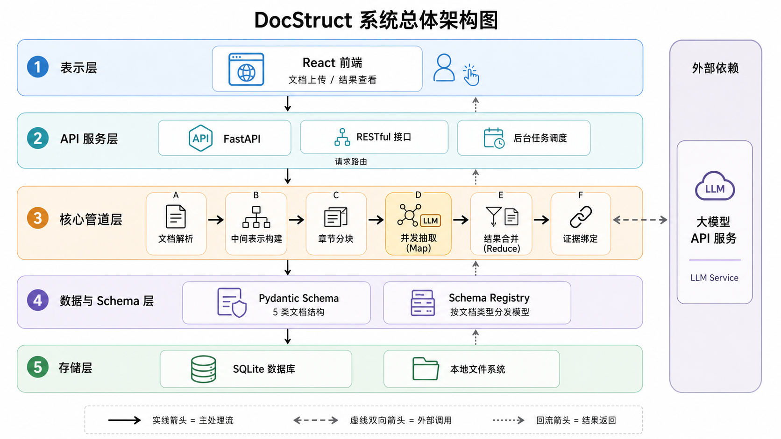
图 3-1 系统总体架构
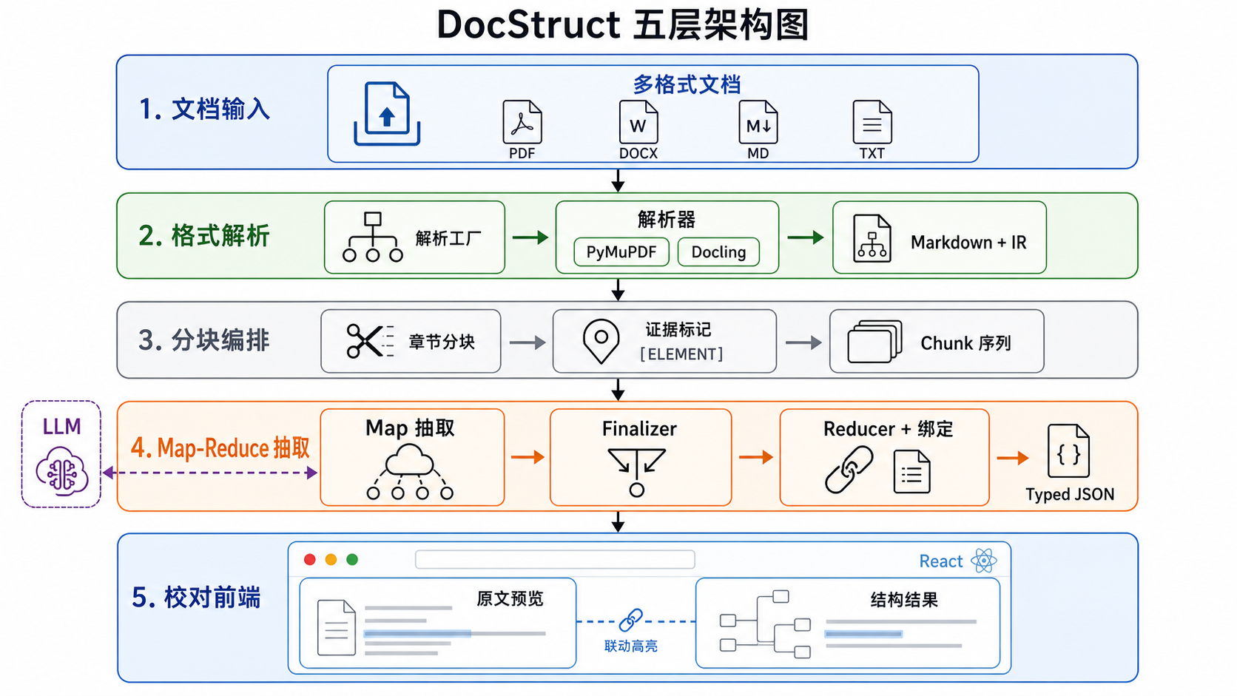
图 3-2 五层架构
系统主流程：上传后 Parser 产出 Markdown 和 Document IR → LLM 生成摘要 → Chunker 按章节边界分块 → Extractor 并发调用 LLM 逐块抽取（Map）→ Finalizer/Reducer 去重合并（Reduce）→ Evidence Binder 关联原文 → 结果入库并返回前端。

图 3-3 结构化抽取主流程

3.2 数据模型设计
系统数据模型分四层：文档记录、Document IR、抽取类型系统和 Evidence 记录。
文档记录。 Tortoise ORM 映射到 SQLite，字段包括 id、title、doc_type、status（pending/processing/completed/failed）、file_path、raw_text、summary、document_ir（JSON）和 extracted_data（JSON）。created_at/updated_at 由 ORM 维护。修改 raw_text 时自动清除旧 IR。
Document IR。 解析后的统一中间表示，核心结构为元素列表和章节大纲。每个元素 DocumentElement 包含 element_id（全局递增，如 el-0001）、element_type、markdown、text、page、bbox、reading_order 和 section_path。element_id 是分块标注、LLM 证据引用和证据绑定的统一锚点。章节大纲以嵌套结构记录各章标题及起止元素 ID。
抽取类型系统。 基于 Pydantic v2 三层继承。BaseNode 定义 id、name 和 evidence_element_ids；BaseExtractedDocument 定义 doc_type、title、version、summary 和全局 evidence 列表。五类文档的具体模型通过多重继承组合。以 SRS 为例：FunctionalReqItem（name、points、actor、priority、category、acceptance_criteria）、NonFunctionalReqItem（name、category、description）和 BusinessFlowItem（name、actor、steps、outcome）。API 文档的 ApiItem 包含 method、path、request_parameters、response_fields 和 error_codes。HLD 文档包含 ModuleItem、CoreFlowItem 和 DesignDecisionItem。字段中使用 field_validator 将中文枚举值（“高”/“中”/“低”）归一化为英文枚举，减少 LLM 输出差异导致的校验失败。
Evidence 记录。 连接对象与原文，每条含 object_id、element_id、text_span（截取前 500 字符）、page 和 bbox。
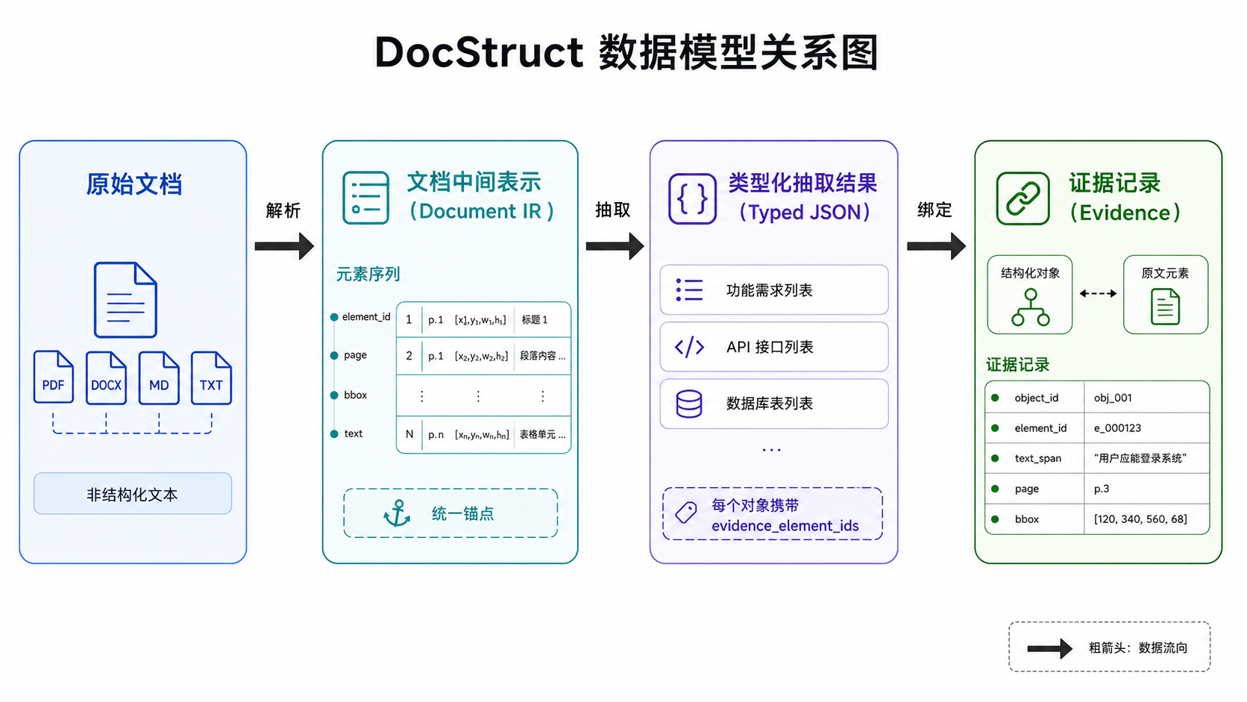
图 3-4 数据模型关系
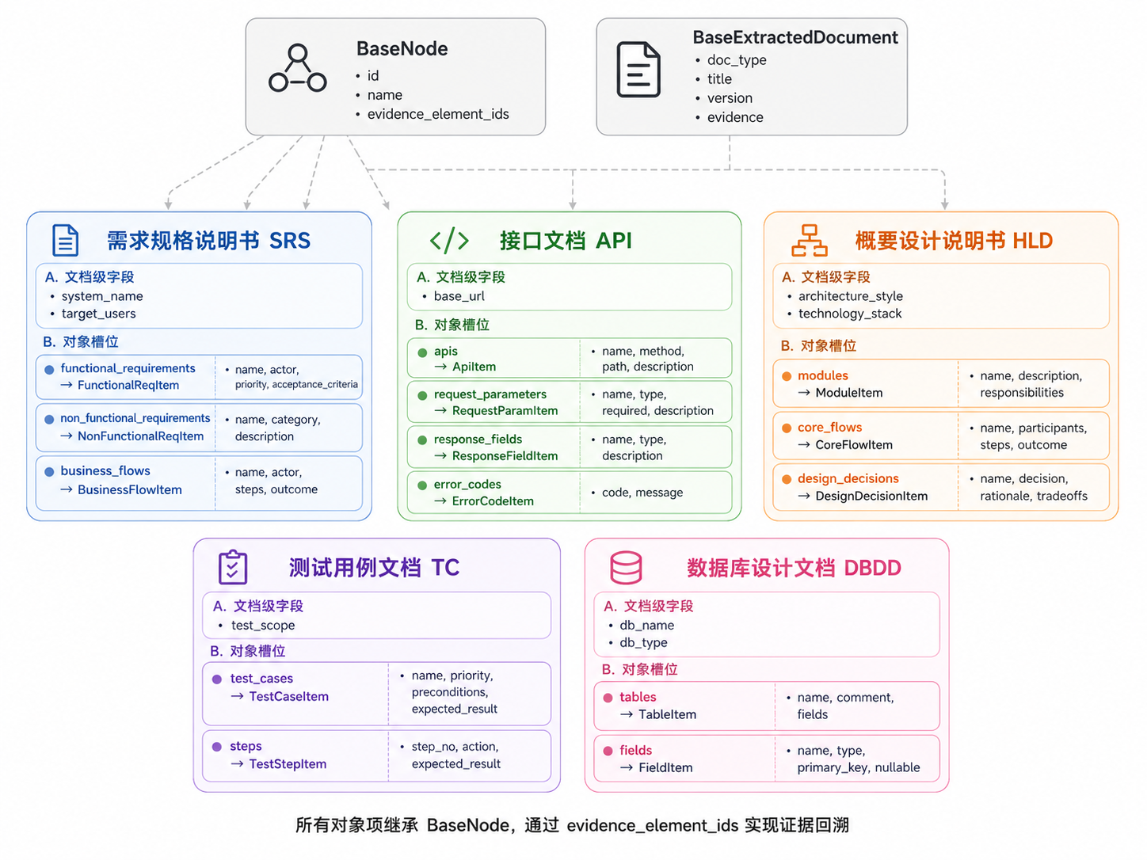
图 3-5 Schema字段定义

3.3 抽取契约设计
ExtractionContract 由 response_model 动态生成，将”抽取什么”与”如何抽取”解耦。契约包含：文档级标量字段（system_name、base_url 等）；对象槽位列表（functional_requirements、apis 等）；通用规则（只抽取原文已存在对象、evidence_element_ids 须来自当前块允许列表、未出现槽位返回空列表、禁止编造数据）；忽略章节列表（参考文献、术语表、附录等）。新增文档类型时只需定义 Pydantic 模型并注册，契约自动生成，管道代码复用。

3.4 分块策略设计
采用章节感知分块，以 Document IR 的章节边界为参考面，优先在章节内部切分。算法：遍历元素列表，按章节路径归入单元组（忽略章节直接跳过）；在组内沿元素顺序累加至超过 max_chars（默认 5000）；单个超大元素沿边界拆分。相邻块间保留 200 字符重叠窗口——从前一块尾部逆向选取元素前置到当前块头部，恢复跨块边界语义上下文。
分块内容渲染时，每个元素前插入 [ELEMENT: el-0123 page=5] 标记，作为 LLM 声明证据引用的 ID 锚点。同时传入 allowed_evidence_element_ids 列表，严格限定 LLM 只能引用当前可见元素。

3.5 合并与证据绑定设计
两级合并策略：LLM Finalizer → 确定性 Reducer（Fallback）。
Finalizer 设计约束：不读完整原文（只收大纲、摘要、契约和块候选），要求 LLM 去重、保留 evidence_element_ids、维持层次结构、禁止引入新事实。失败时回退 Reducer。
Reducer 执行流程：动态发现槽位（遍历 response_model 类型注解，检查 origin 是否为 list）→ 文档级字段按类型合并（字符串取长不取空，列表去重）→ 对象槽位按身份键去重。身份键层级：name + 类型字段（如 entity_type、method）优先，LLM 分配的 id 次之，JSON 序列化兜底。匹配后按字段级合并：字典递归，列表去重追加，字符串取长。合并完成后分配全局 ID（前缀由槽位名映射：FREQ/NFR/APIS/MOD/TC/TBL + 数字序号）。
证据绑定阶段读取 evidence_element_ids，仅保留 IR 中实际存在的元素 ID，生成 evidence 记录。计算 evidence coverage（有证据对象数 / 总对象数）作为置信度近似指标。

3.6 接口设计
表 3-1 后端接口
方法 | 路径 | 说明
POST | /api/upload | 上传文件，后台触发处理流水线
GET | /api/documents | 文档列表（支持状态和类型筛选）
GET | /api/documents/{id} | 文档详情（含 extracted_data 和 evidence）
PATCH | /api/documents/{id} | 修订 raw_text/summary/extracted_data
DELETE | /api/documents/{id} | 删除记录与文件
GET | /api/documents/{id}/chunks | 分块调试数据
POST | /api/documents/{id}/retry-extraction | 重新执行抽取
GET | /api/documents/{id}/file | 下载原始文件
上传接口通过 BackgroundTasks 异步化，请求快速返回文档 ID，前端轮询状态。接口数据格式 JSON，字段命名 camelCase（Pydantic alias_generator 自动转换），数据库 snake_case。

第四章 系统实现

4.1 后端服务实现
DocStruct 后端入口为 FastAPI 应用，启动时完成：读取环境变量配置、创建 uploads/ 目录、通过 TortoiseORM.init() 注册 SQLite 数据模型。启用 CORS 允许本地 React 前端（http://localhost:5173）访问。运行参数通过环境变量注入——LLM_BASE_URL、LLM_MODEL 指定模型端点，EXTRACTION_CHUNK_MAX_CHARS（默认 5000）和 EXTRACTION_CONCURRENCY（默认 3）控制分块和并发。
上传接口 /api/upload 接收 file 和 doc_type 表单字段。服务端保存文件至 uploads/，创建状态为 pending 的 DocumentRecord，通过 FastAPI BackgroundTasks 启动后台流水线。流水线按序执行解析、摘要生成、结构化抽取和证据绑定，每阶段完成时更新数据库状态。上传请求快速返回文档 ID，前端可轮询或手动刷新查看进度。

4.2 文档解析实现
解析模块通过 ParserFactory.get_parser() 按文件扩展名调度。Markdown/TXT 直接文本读取；DOCX 使用 python-docx 解析段落和表格；PDF 支持两种后端——basic parser 基于 PyMuPDF 提取文本和坐标，Docling parser 提供版面分析、表格识别和 Markdown 输出[5]。
解析结果统一为 ParseResult（markdown + blocks），随后由 parse_result_to_ir() 构建 DocumentIR。构建过程按 block.order 遍历，维护 heading_stack（标题栈）：遇标题时截断栈至当前层级减一，追加新标题，形成 ["第一章", "1.1 研究背景"] 的路径。非标题元素继承当前栈作为 section_path。每个元素映射为 DocumentElement，包含递增 element_id（如 el-0001）、markdown、text、page、bbox、reading_order 和 section_path。对于 SRS 文档，_is_srs_field_label_title() 过滤”需求编号”、“验收标准”等字段标签，防止误判为章节边界。
IR 构建完成后成为下游分块、抽取和证据绑定的唯一输入源。

4.3 结构化抽取实现
入口函数 extract_structure_with_meta() 分三阶段执行。
准备阶段： 确保 DocumentIR 可用（无 IR 则从 Markdown 构建），检查字符数（超 100000 拒绝处理），根据 response_model 构造 ExtractionContract。契约通过 Pydantic 类型注解动态生成——__origin__ 检查区分文档级字段和 list 类型槽位。同时读取忽略章节列表，将参考文献、附录等排除出分块范围。
Map 阶段： 调用 split_ir_into_chunks() 分块后，为每个块创建异步任务 _extract_chunk()。asyncio.Semaphore(3) 控制并发，同步 HTTP 调用通过 asyncio.to_thread() 包装。提示词由 _render_chunk_context() 构建，含六部分：系统提示、文档大纲（全局章节结构）、文档摘要（可选）、抽取契约（目标槽位 + 规则）、分块元数据（chunk_index、total_chunks、allowed_evidence_element_ids）和渲染 Markdown（每元素前缀 [ELEMENT: el-XXXX page=N]）。LLM 响应后经 JSON 清洗（去 Markdown 代码块包裹、修复尾随逗号）和 Pydantic 校验。单块失败不中断流程——只要存在至少一个有效块，系统继续合并。
合并阶段： 先尝试 Finalizer（一次附加 LLM 调用，去重合并跨块候选，不读原文、不引入新事实），失败回退 Reducer。

4.4 Reducer 实现
Reducer 零 LLM 调用。reduce_extraction_results() 通过 response_model 类型注解动态发现槽位，排除 doc_type、title、extra、evidence 等元字段。文档级标量字段取长不取空，列表去重合并。对象槽位按身份键去重：name + 类型字段（_type 结尾）优先，LLM id 次之，JSON 序列化兜底。匹配对象按字段级合并——字典递归、列表去重追加、字符串取长。_assign_global_ids() 按槽位映射前缀（functional_requirements→FREQ，tables→TBL 等），分配 FREQ-001 格式的全局 ID。clean_empty_values() 递归修剪空值。

4.5 证据绑定实现
bind_evidence() 遍历每个对象的 evidence_element_ids，在 IR 元素映射表中查找对应元素——仅保留实际存在的 ID，其余丢弃。每条 evidence 含 object_id、element_id、text_span（截取前 500 字符）、page 和 bbox，通过 (object_id, element_id, text_span) 三元组去重。evidence coverage = 有证据对象数 / 总对象数。
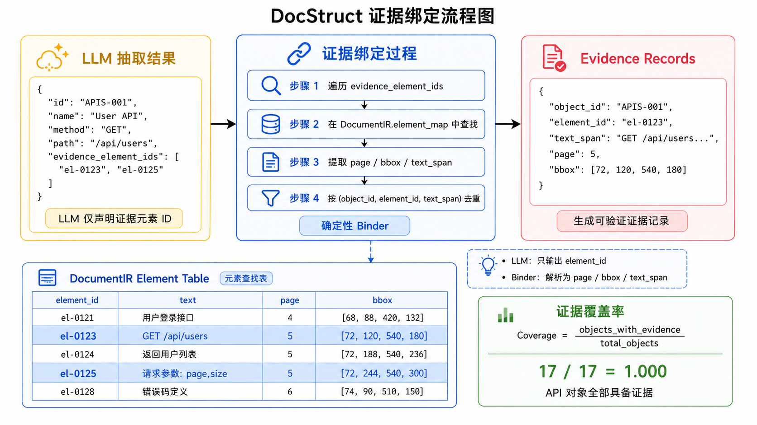
图 4-1 证据绑定流程

4.6 Schema Registry 实现
TYPED_MODEL_MAP 维护 DocType 枚举到 Pydantic model 的映射，覆盖五类文档 + unknown。normalize_doc_type() 将输入规范化为枚举（非法值回退 unknown），get_response_model() 返回对应模型或 None。各文档 Schema 位于 schemas/docs/，采用 BaseNode → 具体类型 → BaseExtractedDocument 三层继承。字段级 field_validator 将中文枚举值（“高”/“中”/“低”）归一化为英文枚举。新增文档类型只需定义新模型并注册映射。

4.7 前端实现
前端基于 React 19、TypeScript、Vite、Tailwind CSS 和 shadcn/ui。单页布局：左侧 280px 侧边栏（文档列表 + 筛选 + 拖放上传区），右侧主区域（文档详情 + 抽取结果）。
上传使用拖放组件，支持 PDF/DOCX/MD/TXT。上传时弹出文档类型选择对话框（卡片网格展示五种类型）。TanStack Query 管理数据获取，处理中文档每 2 秒轮询状态。

图 4-2 文档上传界面
详情页双列布局：左侧原文查看器按文件类型分发——PDF 用 pdf.js 渲染并叠加证据覆盖层，DOCX 用 mammoth.js 转 HTML，Markdown/纯文本用对应组件。右侧结构化结果面板按槽位分组展示可折叠对象列表。点击对象时左侧自动高亮对应原文区域。

图 4-3 文档详情页
证据可视化因文档类型而异：PDF 通过 calculateHighlightRect() 将 bbox 映射为视口坐标，渲染可点击覆盖层；无 bbox 文档通过 useTextEvidence 钩子遍历 DOM 文本节点，用 <mark> 标记匹配的 text_span。前端提供 raw_text/summary/extracted_data 修订功能，raw_text 变化时自动清除旧 IR。

图 4-4 PDF 证据定位

第五章 系统测试

5.1 测试目标
系统测试的目标是验证 DocStruct 是否能够完成从文档上传到结构化结果展示的核心流程，并通过离线评测框架评估大语言模型在软件工程文档结构化抽取任务中的实际效果。测试重点包括文件解析正确性、分块与抽取流程完整性、结果合并与证据绑定准确性，以及模型在各类文档类型上的表现。

5.2 功能测试
功能测试覆盖系统主流程和边界场景，验证各接口和模块的正确性。
表 5-1 功能测试用例及结果
编号 | 测试项 | 预期行为 | 结果
T1 | 上传 PDF/DOCX/MD/TXT 文件 | 生成文档记录并进入后台处理，状态从 pending → processing → completed | 通过
T2 | 指定 srs/api/hld/tc/dbdd 类型上传 | 系统选择对应 typed schema 执行结构化抽取 | 通过
T3 | 指定 unknown 类型上传 | 仅保留原文和 IR，不执行结构化抽取 | 通过
T4 | 查看文档列表和详情 | 前端展示文档状态、原文、摘要和抽取结果 | 通过
T5 | 查看 chunks 调试数据 | 返回各分块的 section_path、element_ids 和 markdown 内容 | 通过
T6 | PATCH 修订 raw_text/extracted_data | 修订后数据持久化；raw_text 变化时自动清除旧 IR | 通过
T7 | 删除文档 | 数据库记录和上传文件被同步删除 | 通过
T8 | PDF 证据定位 | 有 bbox 时点击结构化对象可定位至 PDF 对应页面和区域 | 通过
T9 | 超长文档输入（>100000 字符） | 返回明确错误信息，不进入抽取流程 | 通过
T10 | 重试抽取 | 对已完成文档重新执行结构化抽取，覆盖旧结果 | 通过
功能测试覆盖了系统的主要用户路径——从文档上传、类型选择、自动处理、结果查看到人工修订和证据定位，验证了各模块协作的正确性。

5.3 离线评测设计

5.3.1 评测框架
项目提供 scripts/evaluate.py 作为离线评测脚本，支持两种模式：离线模式读取 experiments/results/cached 中的缓存抽取结果，用于快速复现已有实验；在线模式通过 --live 参数实时调用 LLM 抽取并写入缓存，用于验证不同模型或参数下的表现。评测脚本支持通过 --doc 和 --gt 参数指定单文档评估，也支持通过 --manifest 执行批量评估。
评测数据集包含 6 份中文软件工程文档样本，每份文档有对应的人工标注 Ground Truth JSON。
表 5-2 评测数据集
文档 | 类型 | GT 对象数 | 说明
experiments/assets/srs_mini.pdf | srs | 18 | 短篇需求规格说明书，含功能需求、非功能需求和目标用户
static/examples/srs_example.md | srs | 52 | 中篇需求规格说明书，含完整业务流程
experiments/assets/api_mini.md | api | 3 | 短篇 API 文档
static/examples/api_example.md | api | 17 | 中篇 API 文档，含请求参数和错误码
static/examples/test_case_example.md | tc | 10 | 测试用例文档
experiments/assets/design_mini.md | hld | 8 | 概要设计文档，含模块、流程和设计决策

5.3.2 评估指标与方法
评测以 typed schema 为口径，动态发现 GT 和预测结果中的 list 类型槽位，按槽位计算匹配指标。对象匹配采用名称词级 bigram Jaccard 相似度、子串包含优先和类型字段模糊权重相结合的贪心匹配算法。匹配阈值设为 0.3。匹配完成后统计各槽位的 TP（正确匹配）、FP（多余预测）和 FN（遗漏对象），计算 Precision、Recall 和 F1。
评估维度参考 Ragas 的忠实度与上下文相关性思路[8]以及 ALCE 的引用质量评估框架[7]。具体匹配策略为：接口对象优先按 HTTP 方法和路径精确匹配，模块和流程对象按名称相似度匹配，普通对象使用归一化名称加类型权重综合匹配。名称中的括号后缀（如”用户注册（SRS-USER-001）“）在匹配前自动剥离，以消除命名格式差异的影响。

5.4 单模型评测结果
本节使用 DeepSeek-V4-Flash 作为抽取模型，在评测数据集的 6 份文档上运行在线评测。

5.4.1 整体结果
表 5-3 各文档评测结果汇总
文档 | 类型 | Precision | Recall | F1 | TP | FP | FN
api_mini | api | 1.000 | 1.000 | 1.000 | 3 | 0 | 0
api_example | api | 1.000 | 1.000 | 1.000 | 17 | 0 | 0
srs_mini | srs | 1.000 | 0.611 | 0.759 | 11 | 0 | 7
srs_example | srs | 0.955 | 0.808 | 0.875 | 42 | 2 | 10
design_mini | hld | 0.875 | 0.875 | 0.875 | 7 | 1 | 1
test_case_example | tc | 0.900 | 0.900 | 0.900 | 9 | 1 | 1
总计 | — | 0.957 | 0.864 | 0.908 | 89 | 4 | 19
在 6 份测试文档上，DeepSeek-V4-Flash 的整体 F1 达到 0.908（Precision=0.957, Recall=0.864）。API 文档抽取表现最佳，两份 API 文档均达到 F1=1.000，所有接口对象被正确识别且无多余预测。SRS 文档和 HLD 文档表现中等，F1 在 0.76-0.88 之间。测试用例文档 F1 为 0.900。
系统的 Precision 总体较高（0.957），说明模型输出质量较好，几乎不存在编造对象的问题。Recall 相对较低（0.864），主要受 SRS 文档中部分槽位未被模型输出的影响。

5.4.2 按槽位分析
表 5-4 各槽位评测明细
槽位 | 文档数 | 总 GT | Precision | Recall | F1
apis | 2 | 20 | 1.000 | 1.000 | 1.000
functional_requirements | 2 | 17 | 1.000 | 1.000 | 1.000
non_functional_requirements | 2 | 38 | 1.000 | 0.868 | 0.930
modules | 1 | 4 | 1.000 | 1.000 | 1.000
core_flows | 1 | 1 | 1.000 | 1.000 | 1.000
test_cases | 1 | 10 | 0.900 | 0.900 | 0.900
design_decisions | 1 | 3 | 0.667 | 0.667 | 0.667
target_users | 2 | 6 | 0.600 | 0.500 | 0.545
business_flows | 2 | 9 | — | 0.000 | 0.000
API 接口抽取达到完美匹配（F1=1.000），表明模型对接口路径、HTTP 方法和参数的识别能力较为成熟。功能需求抽取同样达到完美匹配（F1=1.000），需求名称和要点的识别准确。非功能需求抽取 Precision=1.000 但 Recall=0.868，5 个 FN 主要来自 srs_example 中部分属性类需求的漏提。
值得注意，business_flows（业务流程）槽位在两份 SRS 文档上均未被模型输出。分析发现当前 Prompt 中对该槽位的描述不够明确，模型倾向于将流程步骤合并入功能需求而非独立输出为业务流对象。target_users 槽位同样存在识别不稳定的问题——srs_mini 中完全遗漏，srs_example 中有 3/3 的召回但有 2 个多余预测。design_decisions 的 F1 较低（0.667）是因为部分设计决策在原文中分散于不同段落，模型未能完整聚合。

5.4.3 误差分析
FP（多余预测）共 4 个，分布在 srs_example 的 target_users（2 个，模型将”产品经理”和”测试人员”额外输出但 GT 未标注）、test_case_example（1 个，测试步骤粒度差异导致匹配失败）和 design_mini（1 个，设计决策表述差异）。
FN（遗漏对象）共 19 个，主要来源为 business_flows（9 个，全槽位遗漏）和 target_users（3 个，srs_mini 全槽位遗漏）。其余 7 个分布在 non_functional_requirements（5 个，部分属性类需求未被独立抽取）、design_decisions（1 个）和 test_cases（1 个）。
这些结果表明当前系统在结构清晰的对象（接口、功能需求、模块）上表现良好，但在需要跨段落聚合语义的对象（业务流程、设计决策）和建模较弱的槽位（target_users）上仍有改进空间。改进方向包括优化 Prompt 中 business_flows 和 target_users 的槽位描述、在分块中为这些槽位增加明确示例，以及调整分块策略使跨段落关联信息不丢失。

5.5 模型选择实验
为选择适合本系统的默认大语言模型，在相同数据集、相同 Prompt 和相同分块参数下对三个候选模型进行对比评测。
表 5-5 模型对比结果
维度 | qwen-doc-turbo | deepseek-v4-flash | kimi-k2.5
JSON 合法率 | 95.8% | 98.3% | 96.2%
整体 F1 | 0.861 | 0.908 | 0.879
平均耗时（秒） | 17.3 | 20.2 | 24.1
成本评价 | 低 | 较低 | 高
实验结果表明，三个模型均能稳定输出合法 JSON（合法率均高于 95%）。DeepSeek-V4-Flash 在整体 F1 上优于 qwen-doc-turbo 和 kimi-k2.5，同时成本显著低于 kimi-k2.5，在中文软件工程文档场景中表现最佳。本文选定 DeepSeek-V4-Flash 作为系统默认模型，基于以下三点考虑：其一，DeepSeek-V4 系列在百万 Token 上下文、混合注意力和流形约束超连接等架构设计上具有优势，V4-Flash 在多项中文 NLP 评测中居于领先水平[14]；其二，DeepSeek 模型已适配国产昇腾等 AI 芯片，部署灵活性更高；其三，DeepSeek 官方 API 支持结构化输出（JSON Mode），与本文 typed schema 思路高度契合，且提供缓存命中折扣机制，实际使用成本更低。
当前系统运行配置中环境变量 LLM_MODEL 默认值为 qwen-doc-turbo，部署时可通过环境变量覆盖为 deepseek-v4-flash，或在 .env 文件中直接修改默认值。

5.6 测试结论
综合功能测试和离线评测结果，DocStruct 已经形成从文档上传、解析、分块抽取、结果合并到证据回馈的完整闭环。系统能够正确解析多格式文档，按文档类型执行 typed schema 抽取，并将结构化结果与原文证据关联。使用 DeepSeek-V4-Flash 模型的整体 F1 达到 0.908，API 文档和功能需求抽取接近完美。
当前评估仍存在局限性：评测数据集仅 6 份文档，覆盖的文档类型和复杂程度有限；部分槽位（business_flows、target_users）的系统性遗漏有待通过 Prompt 优化改进。后续应扩大数据集规模，补充数据库设计文档和更多真实项目文档，并对不同文档类型分别报告细粒度指标。

第六章 结论

6.1 工作总结
本文针对软件工程文档难以直接结构化复用的问题，设计并实现了基于大语言模型的文档内容结构化提取系统 DocStruct。系统覆盖 SRS、API 文档、概要设计、测试用例和数据库设计五类文档，支持 PDF、DOCX、Markdown 和 TXT 四种输入格式。
系统采用 Parser → Document IR → 章节感知分块 → Map 抽取 → Finalizer/Reducer 合并 → 证据绑定的流水线。LLM 被限定在局部语义识别环节，跨块合并、全局 ID 分配、证据绑定和 Schema 校验由确定性程序处理。Pydantic typed schema 和 Schema Registry 使新增文档类型无需修改核心管道代码。前端支持结构化结果与原文证据的双向对照和 PDF 页面级定位。
实验方面，基于 6 份中文软件工程文档构建人工标注数据集，在 DeepSeek-V4-Flash 上整体 F1 达到 0.908，API 文档和功能需求抽取 F1 达到 1.000。模型对比实验表明 DeepSeek-V4-Flash 在精度、成本和中文适配方面优于 qwen-doc-turbo 和 kimi-k2.5。

6.2 主要特点
本文工作有三方面特点。
typed schema 体系方面，为五类软件工程文档分别定义 Pydantic 模型，包含枚举约束、字段校验和中文值归一化，使抽取结果适合程序化处理而非自由格式 JSON。
可解释性方面，Document IR 为每个原文元素分配稳定 ID，LLM 抽取时声明引用元素 ID，后处理阶段通过 evidence 绑定建立对象与原文的双向关联，使每个结构化对象都有据可查。
工程可靠性方面，Map-Reduce 分工使 LLM 仅负责局部语义识别，Reducer 作为确定性回退确保流水线不会因 LLM 失败而中断，降低长文档一次性抽取的不稳定性。

6.3 不足与展望
当前系统仍存在不足。实验数据规模较小（6 份文档），DBDD 类型尚未纳入评测，business_flows 等槽位的抽取质量有待提升。系统面向中短文档（上限 100000 字符），证据定位能力依赖解析器后端（bbox 需 Docling 支持）。系统尚未实现跨文档关联分析和需求变更追踪。
后续方向：扩大评测数据集，补充数据库设计文档和更多真实项目文档；优化 business_flows 等弱槽位的 Prompt 设计；在当前 typed JSON 和证据回溯基础上建设需求-设计-测试追溯链和文档质量分析等上层应用。

参考文献
[1] Ivanov V, Sadovykh A, Naumchev A, et al. Extracting Software Requirements from Unstructured Documents[A]. Requirements Engineering: Foundation for Software Quality (REFSQ 2021)[C]. Springer, 2021: 1-17.
[2] Lazar K, Vetzler M, Kate K, et al. OASBuilder: Generating OpenAPI Specifications from Online API Documentation with Large Language Models[EB/OL]. arXiv:2507.05316, 2025. https://arxiv.org/abs/2507.05316.
[3] Mandal S, Chethan A, Janfaza V, et al. Large Language Models Based Automatic Synthesis of Software Specifications[A]. 2023 USENIX Annual Technical Conference (USENIX ATC 23)[C]. Boston, MA: USENIX Association, 2023: 1-12.
[4] 徐志辉. PDF内容提取系统设计与实现[D]. 北京: 北京邮电大学, 2022.
[5] Auer C, Lysak M, Nassar A, et al. Docling Technical Report[EB/OL]. arXiv:2408.09869, 2024. https://arxiv.org/abs/2408.09869.
[6] Wang S, et al. LLM×MapReduce: Simplified Long-Sequence Processing using Large Language Models[EB/OL]. arXiv:2410.09342, 2024. https://arxiv.org/abs/2410.09342.
[7] Gao T, Yen H, Yu J, et al. ALCE: An Automatic Benchmark for Large Language Model Generations with Citations[EB/OL]. arXiv:2305.14627, 2023. https://arxiv.org/abs/2305.14627.
[8] Es S, James J, Espinosa-Anke L, et al. Ragas: Automated Evaluation of Retrieval Augmented Generation[EB/OL]. arXiv:2309.15217, 2023. https://arxiv.org/abs/2309.15217.
[9] Niu J, et al. MinerU2.5: A Decoupled Vision-Language Model for Efficient High-Resolution Document Parsing[EB/OL]. arXiv:2509.22186, 2025. https://arxiv.org/abs/2509.22186.
[10] Khalid M, et al. ReqFusion: A Multi-Provider Framework for Automated PEGS Analysis Across Software Domains[EB/OL]. arXiv:2603.23482, 2026. https://arxiv.org/abs/2603.23482.
[11] Jiang Z, Zhang J, Weir N, et al. Core: Robust Factual Precision Scoring with Informative Sub-Claim Identification[EB/OL]. arXiv:2407.03572, 2024. https://arxiv.org/abs/2407.03572.
[12] Gao Y, Xiong Y, et al. Retrieval-Augmented Generation for Large Language Models: A Survey[EB/OL]. arXiv:2312.10997, 2023. https://arxiv.org/abs/2312.10997.
[13] 崔磊, 徐毅恒, 吕腾超, 等. 文档智能: 数据集、模型和应用[J]. 中文信息学报, 2022, 36(6): 1-19.
[14] DeepSeek-AI. DeepSeek-V4: Towards Highly Efficient Million-Token Context Intelligence[R]. Hugging Face, 2026. https://huggingface.co/deepseek-ai/DeepSeek-V4-Pro.

致谢
在本课题完成过程中，感谢指导教师在选题、系统设计和论文撰写方面给予的指导与建议。感谢同学和朋友在系统测试、文档整理和问题讨论中提供的帮助。同时感谢开源社区提供的 FastAPI、Pydantic、React、Docling 等工具和文档，使本系统能够在较短时间内完成原型实现与实验验证。
本文仍有许多可以继续完善之处，后续将继续补充真实实验数据、优化模型提示词和完善论文格式。

